校聘云企业使用手册

目 录
流程示意图 0
1 简介 1
2 注册及登录 2
2.1 注册 2
2.2 登录 4
3 功能 4
3.1 职位管理 4
3.2完善企业招聘简章 6
3.3 申请入驻学校 6
3.4 申请宣讲会 7
3.5 申请双选会 8
3.6 申请在线招聘 10

流程示意图

- 简介
企业在校聘云企业端（https://company.xiaopinyun.com注册，经审核通过后，可以进行入驻学校、发布职位信息，招聘公告，申请宣讲会场地，预定招聘会展位等活动。
- 注册及登录
  - 注册
谷歌浏览器打开（https://company.xiaopinyun.com）如已有账号，输入账号密码点击“登陆”按钮；如没有账号。点击“注册”按钮进行注册企业。如下图：
进入单位注册页面。注：（公司名称、统一社会信用代码等信息务必填写营业执照上一致）
单位注册分三步，第一步为填写企业基本信息，请如实填写，内容如下图。
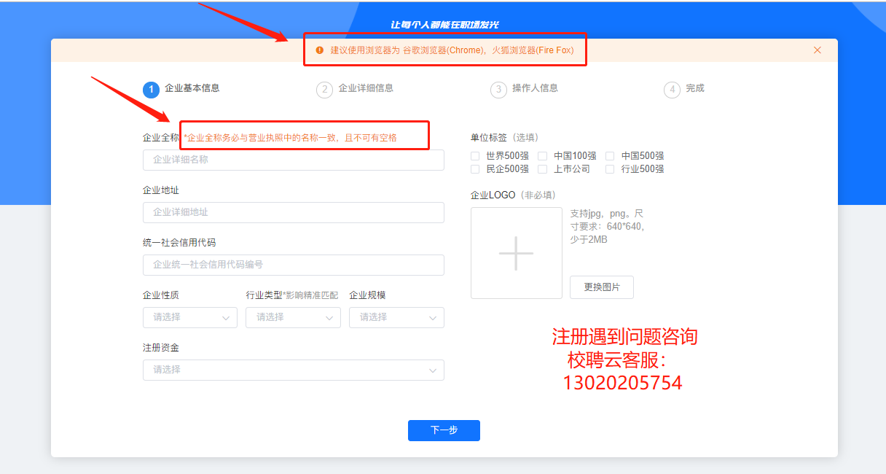

第二步，提交认证资料，请如实填写。
① 第二步，点击“下一步”，填写企业详细信息。
注：1，若三证合一的单位，请在两处上传完整的三证合一营业执照。（务必确保企业详细信息与营业执照信息一致，否则会审核不通过）。请确保营业执照公司名称与公司全称一致，如下图：
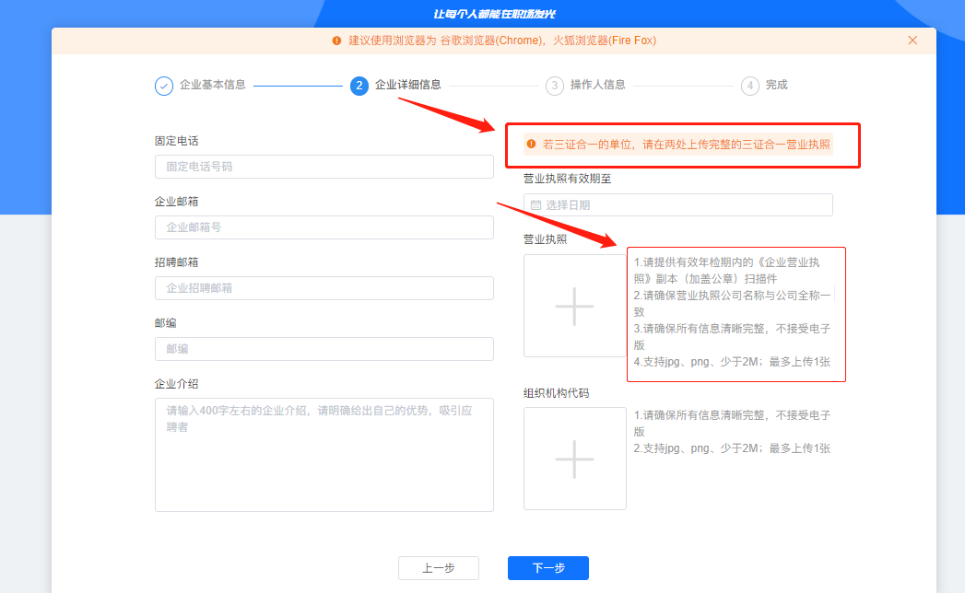
注：（营业执照，组织机构代码证等副本图片，如果上传不成功，可以用QQ截图工具截图上传）
② 填写操作人信息，登陆密码不小于8位，需包含大小写字母、数字。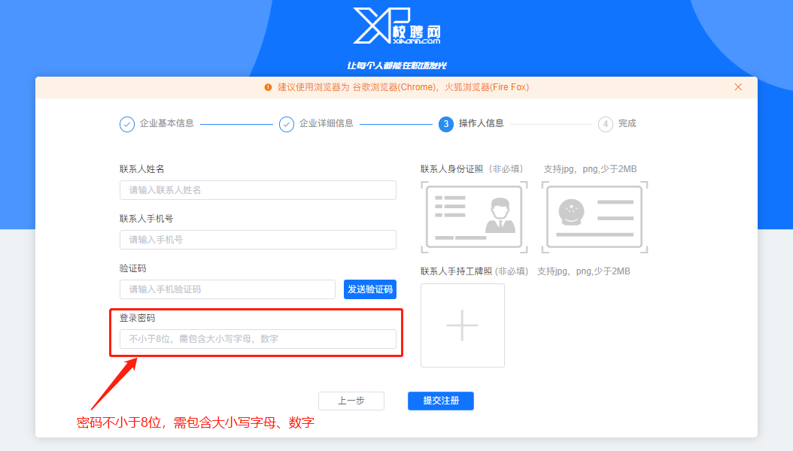
第三步，此页面为提交完成。点击“提交注册”按钮，平台工作人员将会在1-2个工作日审核，审核结果将会通过短信通知，请注意查收；点击“绑定微信”关注公众号，并绑定企业可快速接受服务通知。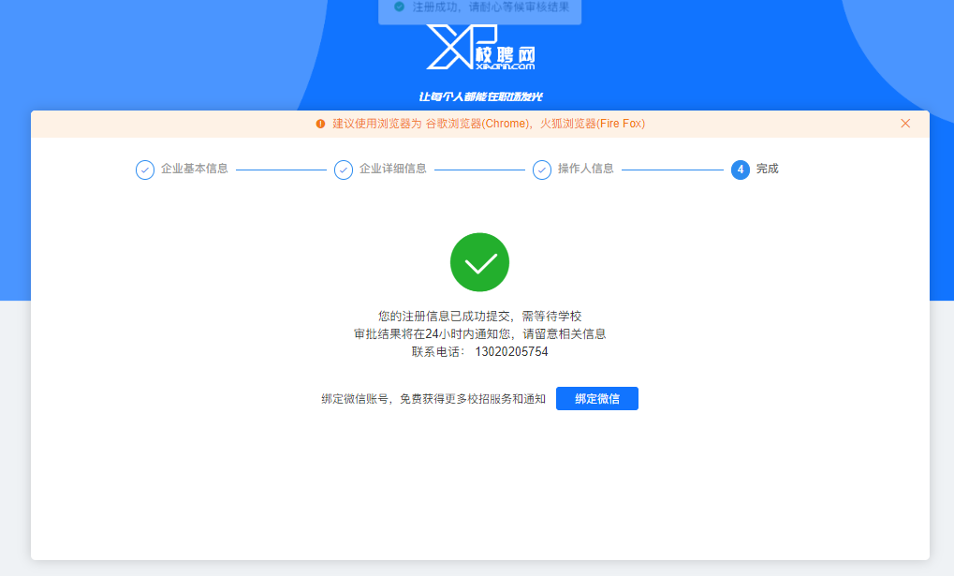
  - 登录
注册成功，收到审核通过短信通知后即可登录，输入账号、号和密码，登录成功。

3 功能

3.1 职位管理
- 对已发布职位信息进行修改、下线、删除操作；
- 新增职位；
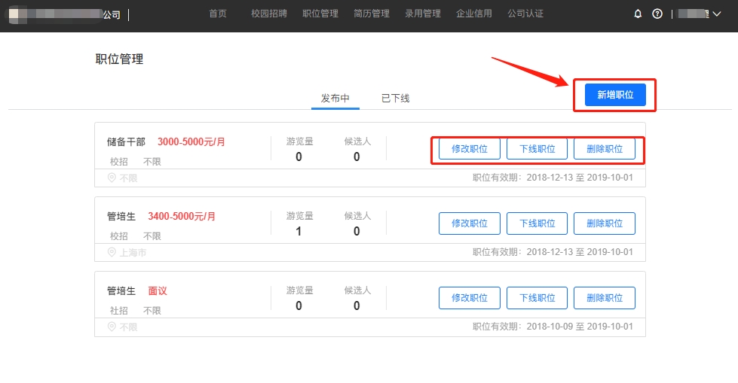
填写职位详细信息，并点击“保存”。
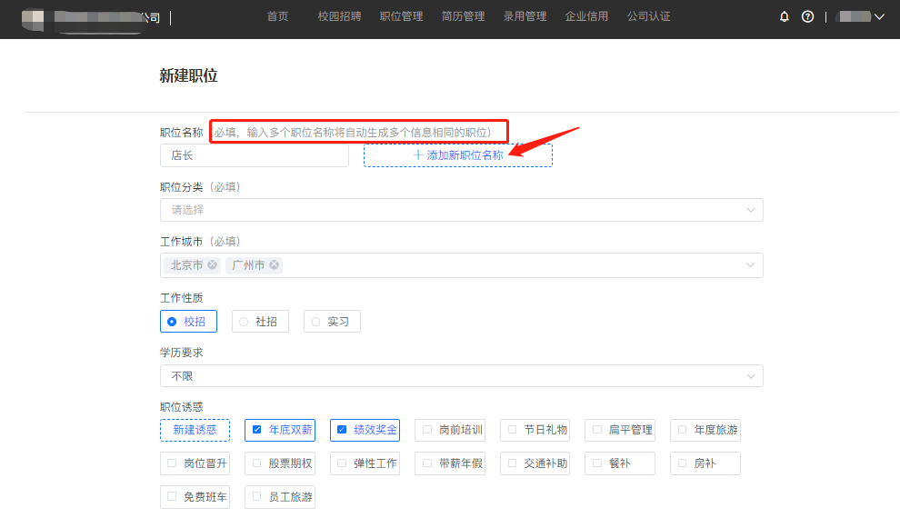
职位名称：填写职位名称，多个职位请点+继续添加；
工作城市：填写职位工作城市，多个城市请点输入框继续添加；
工作性质：填写工作性质；
学历要求：填写学历要求；
职位诱惑：填写吸引学生的职位福利等，可多选；
招聘人数：填写职位所需人数；
截止时间：填写职位截止招聘时间；
薪资：填写职位薪资，如不方便公布请填写面议；
相关专业：填写职位相关的专业，多个专业请点输入框继续添加；
岗位职责：填写所需职位需要做的事情，请分条填写；
岗位要求：填写所需职位的要求，请分条填写；
其他描述：填写职位薪资待遇以及晋升渠道等；
投递说明：填写职位招聘的方式；

3.2完善企业招聘简章
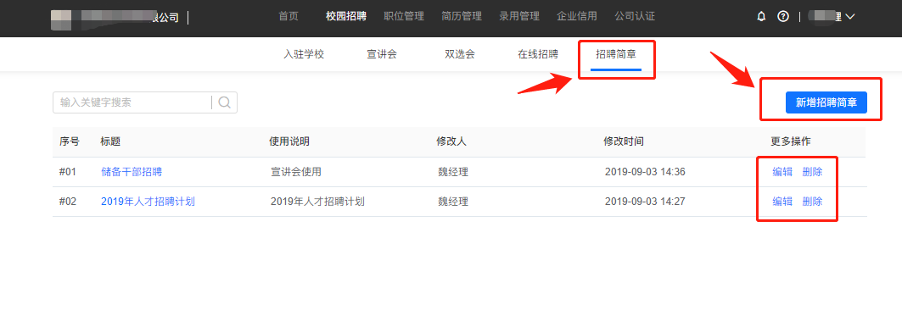
点击“新增”，并填写招聘简章标题、使用说明以及内容，完成之后点击保存。
招聘简章内容编辑规范：
1、字号16px、行距1.75最佳；
2、建议不要直接从word中复制粘贴，要在txt文档中过一遍，去掉格式；
3、段与段之间空行，段首不要空两个字（在手机端阅读不好看）；
4、最后一段后面不要空行；
5、表格都截图然后再上传，长表格需要截多张；

二、申请宣讲会（专场招聘会）

3.3 申请入驻学校
尚未入驻的学校请点击“入驻学校”，选择相应学校并点击“入驻”。（已入驻相应学校则可直接在“宣讲会”模块中进行操作）
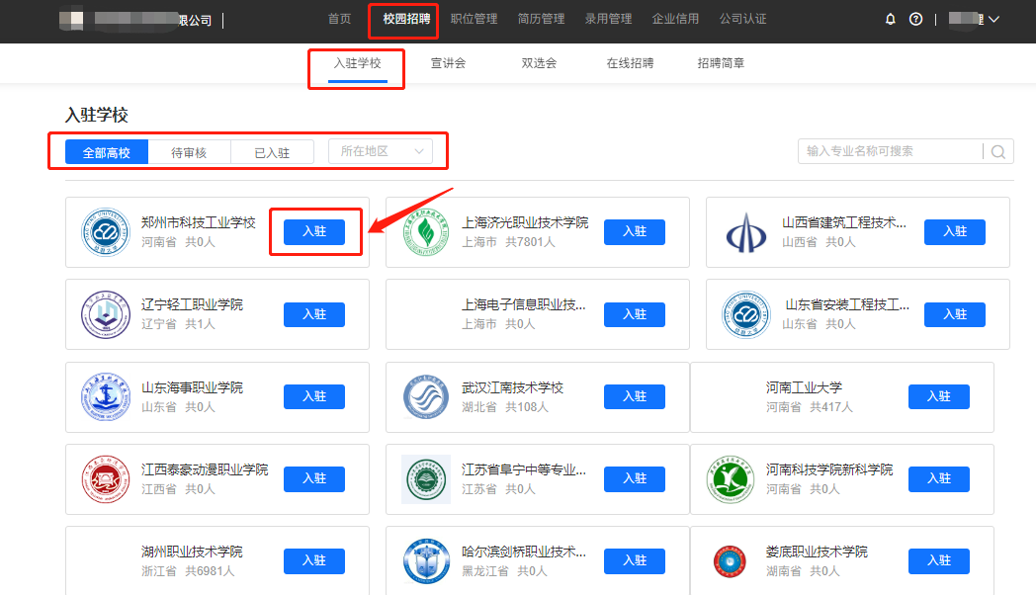
填写完成后点击“申请”，学校将会在三个工作日内进行审核并进行电话联系确定您的宣讲会场地以及时间，审核结果将会在微信公众号上以及PC端进行推送通知，请留意！
3.4 申请宣讲会
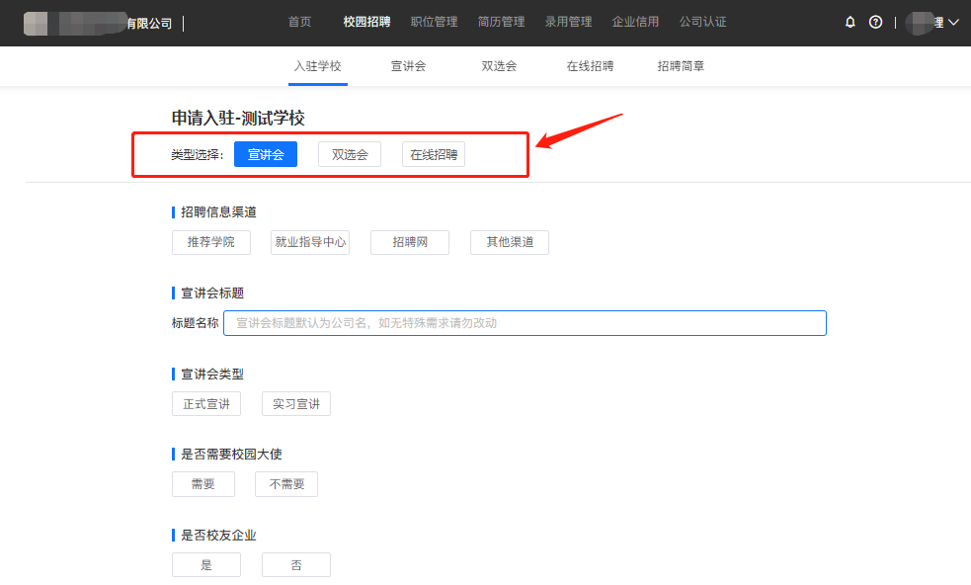
申请类型：宣讲会；
招聘信息渠道：请自行选择；
是否校友企业：请自行选择；
标题：请自行填写；
计划宣讲时间：请选择您的计划宣讲时间；
招聘需求：请自行填写；
计划宣讲时间：请自行选择；
招聘简章：请选择已经编辑好的招聘简章；
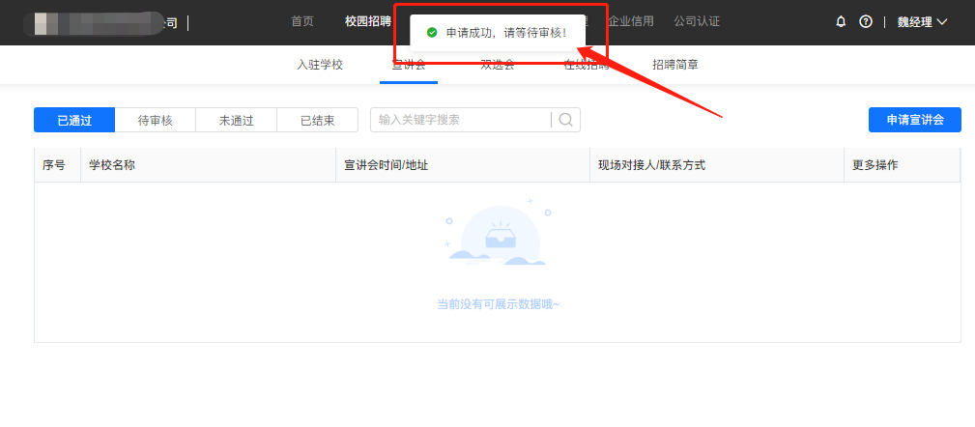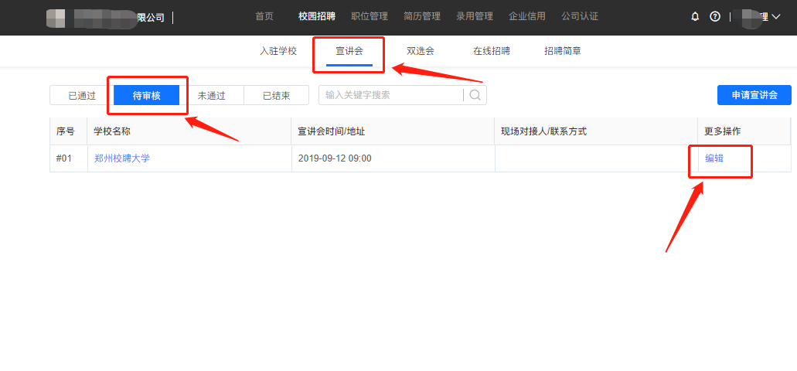

3.5 申请双选会（大型招聘会）
尚未入驻的学校请点击“申请入驻”，选择相应学校并点击“入驻”。（已入驻相应学校则可直接在“双选会”模块中进行操作）
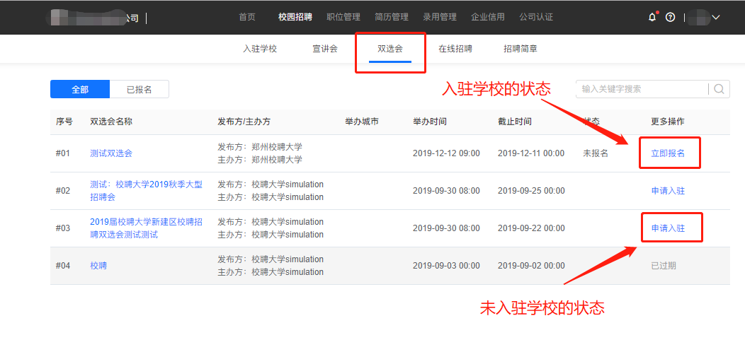
填写完成后点击“申请”，学校将会在不日内进行审核，审核结果将会在微信公众号以及PC端上进行推送通知，请留意！
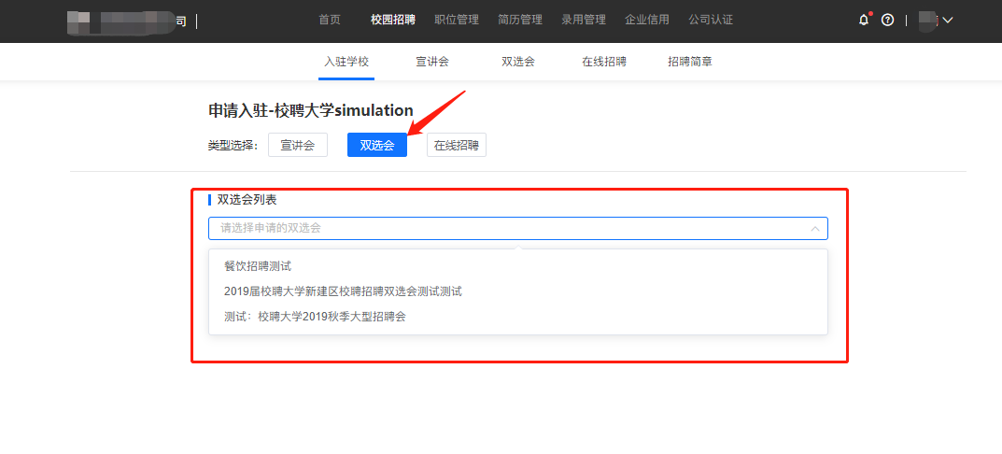
申请类型：双选会；
招聘信息渠道：请自行选择；
选双选会：选择意向双选会；
是否校友企业：请自行选择；
招聘类别：请自行选择；
招聘简章：请选择已经编辑好的招聘简章；

3.6 申请在线招聘（招聘信息挂就业网）
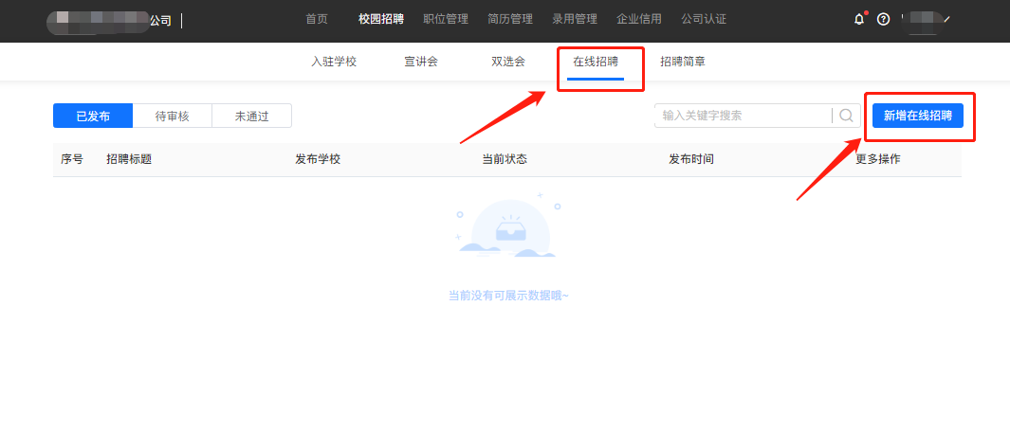
尚未入驻的学校请点击“入驻学校”，选择相应学校并点击“入驻”。（已入驻相应学校则可直接在“在线招聘”模块中进行操作）
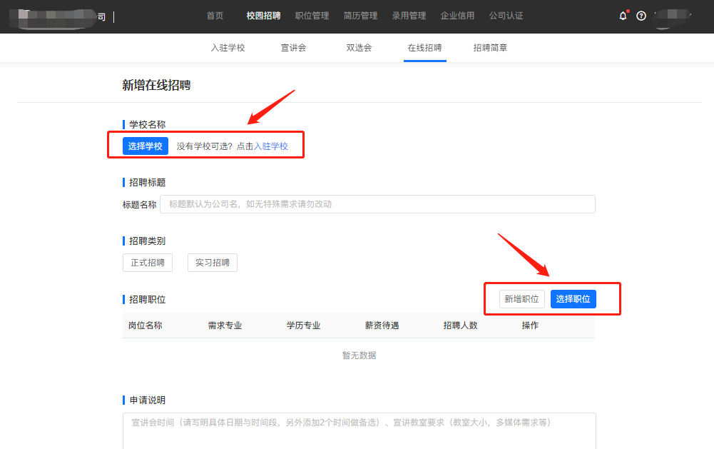
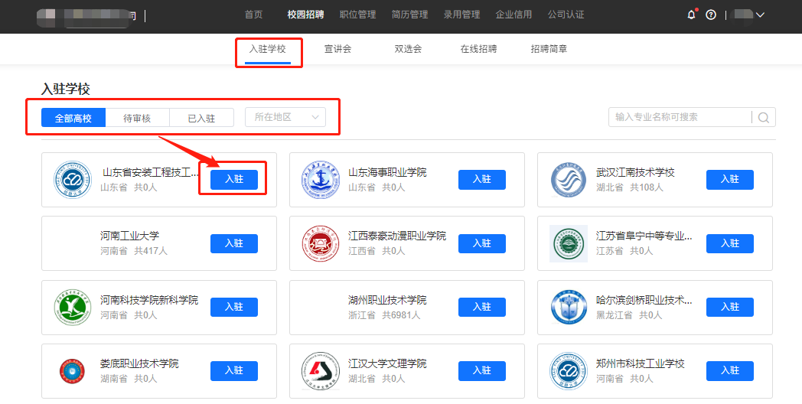
填写完成后点击“申请”，学校将会在两个工作日内进行审核，审核结果将会在微信公众号以及PC端上进行推送通知，请留意！
申请类型：在线招聘；
招聘信息渠道：请自行选择；
是否校友企业：请自行选择；
招聘需求：请自行填写；
招聘简章：请选择已经编辑好的招聘简章。

如还有问题，请咨询校聘云工作人员：13020205754

